1° PARCIAL DE ALGORITMICA Y ESTRUCTURA DE DATOS II - 2021

1) Desarrollar un sistema que administra las cuentas de los clientes de un Banco. Los clientes pueden tener hasta cinco cuentas. Existen dos tipos de cuentas, caja de ahorro o cuenta corriente. En ambas cuentas el cliente puede depositar dinero. Si la cuenta es una caja de ahorro el cliente puede extraer dinero mientras el saldo sea positivo, si la cuenta es una cuenta corriente el cliente puede extraer más dinero del que tiene depositado, la entidad le puede adelantar fondos hasta llegar a los 5000 pesos (descubierto bancario). El saldo de una cuenta corriente puede quedar en negativo.

Diagrama de Clases

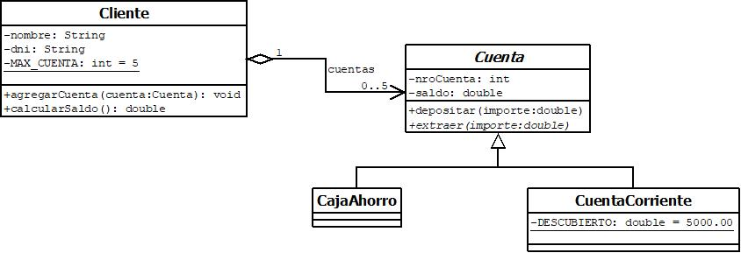

Crear todas las clases con sus atributos y constructores. Implementar sus métodos. El método calcularSaldo() retorna la sumatoria de todos los saldos de las cuentas que tiene un cliente.

2) Realizar un programa de prueba donde cree un arreglo de clientes y cuentas para los mismos. Un cliente puede tener cero, una o más cajas de ahorro y cero, una o más cuentas corriente.

a) Recorrer el arreglo mostrando el nombre y saldo total de cada cliente
b) Mostrar la sumatoria de todos los saldos de los clientes que tiene el banco

3) Dada una lista simplemente enlazada, agregar el siguiente método y realizar un programa que pruebe los diferentes casos que se pueden presentar (lista vacía, lista sin elementos repetidos, lista con todos los elementos repetidos, etc.)

/*
* Retorna una nueva lista con todos los elementos de la lista dada sin incluir
* elementos duplicados
*
* Considere implementar un método para buscar elementos (searh) que se
* invoca desde noDuplicate para hacer el código más claro
*
* Por ejemplo, dada la lista que contiene los nombre de personas
*
* (Juan, Pedro, Juan, Ana, Juan, Pedro)
*
* El método noDuplicate retorna una lista nueva con los siguientes nombres
*
* (Juan, Pedro, Ana)
*/
public SinglyLinkedList<E> noDuplicate()

4) Dada una lista doblemente enlazada, agregar el siguiente método y realizar un programa que pruebe los diferentes casos que se pueden presentar (lista vacía, lista con cantidad par de elementos, lista con cantidad impar de elementos, etc.)

/* Retorna true si el primer elemento es igual al último, el segundo al
* anteúltimo y así sucesivamente con todos los elementos de la lista
*
* Si la lista está vacía retorna false
*
* Por ejemplo, dada la lista que contiene las letras
*
* (n, e, u , q, u, e, n)
*
* El método palindrome retorna true
*
*
*/
public boolean palindrome()

TEORIA
- ¿Qué provee el disponer de clases abstractas al tener que definir una jerarquía de clases en nuestro código?
- Analice las ventajas y desventajas que surgen de la comparación del uso de arreglos y listas simplemente enlazadas en las operaciones de:
  - Inserción ordenada
  - Eliminación ordenada
Dé un ejemplo donde se evidencie lo planteado por Usted. Puede ser de manera gráfica.
- ¿Cuál es la diferencia entre estudios experimentales de algoritmos y análisis asintótico “Big Oh”?
Nota: se tendrá en cuenta la redacción correcta de las respuestas, es decir, que se entiendan los conceptos y que sintácticamente estén bien construidas.

IMPORTANTE:

1. Los enunciados no deberían dejar lugar a dudas de los ejercicios a resolver y preguntas a responder. De todas maneras si surge alguna consulta del enunciado enviar la misma al Foro que está en la sección Evaluación. Las preguntas serán respondidas dentro de los 30 minutos de realizadas.

2. Enviar un WhatsApp al grupo solo si tienen algún inconveniente (no pueden entrar al foro, no reciben la respuesta en el tiempo indicado, no pueden subir las soluciones, etc.)

3. Para la parte práctica del parcial, subir solamente los archivos con extensión .java.

4. Para la parte teórica del parcial, subir un solo archivo de Word. (con extensión doc o .docx)

